POLITEKNIK MANUFAKTUR ASTRA MAJELIS PERMUSYAWARATAN MAHASISWA

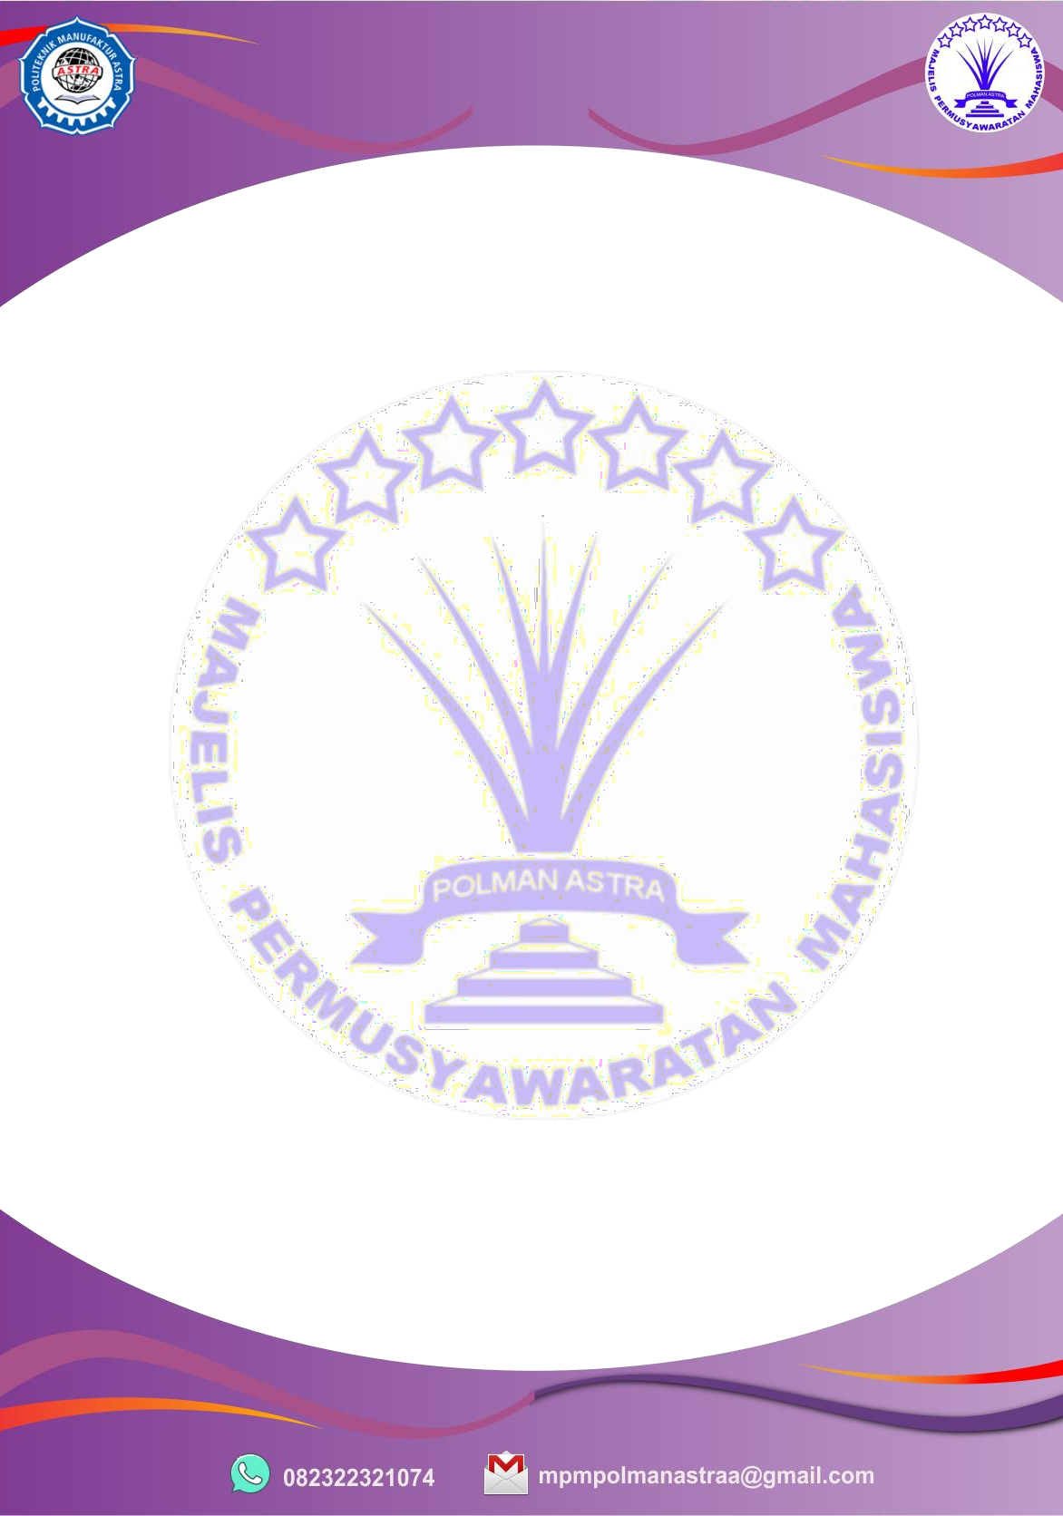

Komplek Astra Internasional Gedung B Jl. Gaya Motor Raya No. 8 Sunter II, Jakarta Utara 14330 Tlp. (021) 651-9555, Fax (021) 651-9821 email : [mpmpolmanastraa@gmail.com](mailto:mpmpolmanastraa@gmail.com)

Jakarta, 21 Januari 2021

Nomor : 023/PMA/MPM/OPR/UND/I/2021 Lampiran : 1 lembar

Perihal : Undangan Acara Pemilihan Ketua MPM 2021-2022

Kepada Yth.

Kepala Departemen Kemahasiswaan dan Ikatan Alumni

Politeknik Manufaktur Astra di tempat

Dengan hormat,

Sehubungan dengan akan diselenggarakanya Pemilihan Ketua MPM 2021-2022, maka dengan ini Kami selaku pengurus Majelis Permusyawaratan Mahasiswa (MPM) sekaligus panitia pelaksana dari kegiatan tersebut mengundang Bapak untuk dapat hadir pada Acara Pemilihan Ketua MPM 2021-2022. Adapun acara akan dilaksanakan pada :

Hari, tanggal : Sabtu, 23 Januari 2021 Pukul : 09.00 s.d 10.30 WIB

Media : Daring ( Microsoft Teams )

Link : http://bit.ly/PemilihanKetuaMPM2021-2022

Mengingat pentingnya acara ini. Kami sangat mengharapkan kedatangan Bapak pada acara tersebut. Demikian surat undangan ini kami sampaikan. Atas perhatianya dan dukungan Bapak, Kami ucapkan terimakasih.

Hormat kami,

|  |  |
| --- | --- |
| Ketua Pelaksana    **Efrianto**  NIM. 0620190008 | Sekretaris    **Muhamad Ivan Firmansyah**  NIM. 0320190018 |